ОПТИМИЗАЦИЯ ИСПОЛЬЗОВАНИЯ ТРУДОВЫХ РЕСУРСОВ от склада до бухгалтерии

Василий Коломиец, консультант по развитию бизнеса, vikolo@i.ua
«Актив-Система»

Содержание:

«Директорские» вопросы 1
Собери радугу. 2
Принцип равномерности загрузки работников подразделения. 2
Выжать воздух 5
Следовать за волной, или «Больше работы – больше грузчиков». Грузчики-экспедиторы следуют за волной товара. 6
Принцип перелива времени (разница в цене времени) 8
Таблицы производительностей некоторых операций 9
Приложение 1. Приемы ТРИЗ, относящиеся к данному тексту. 11
Приложение 2. Алгоритм оптимизации использования трудовых ресурсов в подразделении. 12

КАК СТАТЬ ЛУЧШИМ?
(это знают все директора вместе и ни один – отдельно)

«Директорские» вопросы

Как оптимизировать загрузку работников?
Реально ли не хватает рабочих рук на складе?
Как сделать загрузку сотрудников равномерной, без рваных графиков?
Как оценивать труд того или иного сотрудника?
Специализация или универсализация работников?
…
Эти или похожие вопросы время от времени поднимаются у каждого руководителя филиала. И каждый ищет выход по-своему, полагаясь на свой опыт и здравый смысл. Наблюдая различные решения в некоторых филиалах, были отмечены некоторые общие методы, которые здесь изложены в естественной, на мой взгляд, последовательности. В любом случае, каждый из приведенных ниже «кирпичиков», решает свою задачу и может использоваться как сам по себе, так и в связке с другими. Все приёмы оптимизации взяты из реальной жизни филиалов и обработаны в терминах теории решения изобретательских задач (ТРИЗ).

Общим для всех решений является ТРИЗ-овское желание найти решение противоречия по формуле «И овцы целы, И волки сыты». Причем, как и в реальной жизни, используя в качестве ресурса само противоречие или один из типовых одиннадцати ТРИЗ-овских способов решения противоречий. Ясно, что противоречие – это наличие у сторон желаний, которые не могут удовлетвориться одновременно в рамках имеющейся системы. Например, директор ищет способ заплатить поменьше, но выполнить всю работу, а сотрудник в то же время ищет возможность «покурить» за деньги работодателя. Бывают ситуации, когда противоречия нет. Это тот случай, когда и директор, и сотрудник на 100% в одной лодке. Но это редкий случай.

Большая часть материалов предоставляет обобщение решений директоров существующих филиалов. Для заинтересовавшихся тем, как выявить, сформулировать и разрешить противоречие, найти ресурс для его решения одним из стандартных способов, сохраняя принцип «И …, И…» при отыскании Идеального Конечного Решения есть ссылки по адресу [1]. А сейчас – один совсем «детский» пример, поясняющий суть вопроса.

Собери радугу.
У меня есть сын. Ему в школе каждый год выдают карандаши. 12 штук. К третьему классу у него скопилось штук эдак с 30. Что-то потерлось, что-то списал «до пальцев». Дети есть дети, карандашами играют, ими бросаются, теряют. Словом, все смешалось.
Каково же было мое удивление, когда сидя над кучей из 30-ти карандашей, сынишка сказал: «Папа, у меня совсем нет КАРАНДАШЕЙ». Я начал было возмущаться, но потом понял, что из всех тридцати штук ему не удалось собрать ни одного КОМПЛЕКТА в 12 разных цветов. Итак: 12-ти карандашей у него нет, несмотря на то, что у него есть 30 карандашей!

Все было очень просто. У сына не было голубого карандаша, а карандаши он привык получать только коробками по 12 штук. Сработал стереотип – «у меня нет 12-ти карандашей». Вот он и просит папу купить еще одну коробку, т.к. у него нет голубого карандаша.

Решение заключается в выходе из системы в надсистему: пойти в школу и поменять у кого-то ненужные ему цвета на отсутствующий у него голубой. Причем в идеале оба школьника останутся довольными – ведь в изначальном варианте у всех было по 12 разных карандашей, и именно в школе-то все и перепуталось! Так из двух проблем появляется одно решение. Ключевым был вопрос: «А где ты поменял карандаш на другой цвет?»

Если говорить о филиале, то сначала рекомендую ознакомиться с регламентом работы подразделения по утвержденным бизнес-процессам, а потом начинать адаптацию к реалиям своего региона.

Типовое штатное расписание «не догма, а руководство к действию». Это - единая точка отсчета для всех дирекций. Поэтому каждый руководитель подразделения прежде, чем улучшать систему, должен бы сначала осмыслить ее, сопоставив штатное расписание и функции каждого сотрудника в соответствии с регламентом работы подразделения. И тогда уже решать – каких сотрудников у вас не хватает, а каких – в избытке. Эту работу желательно повторять при каждом существенном изменении в системе. Например:
- новая учетная программа,
- планируемое увеличение объема продаж более чем на 20%,
- изменение времени прихода груза от производителя и т.д.

Вместо того чтобы говорить, что не хватает карандашей, сыну нужно было сказать: «Мне нужен один голубой карандаш. Готов обменять его на черный или коричневый». Не слишком ли много я хочу от ребенка? Не знаю. Знаю только, что так мне легче было бы понять ситуацию и помочь ему. Тогда действительно можно будет собрать свою, полноценную радугу, или даже северное сияние.

Примеры и замечания:
Не хватает грузчиков, но зато есть три кладовщика в смену.
То же касается и бухгалтерии. Операторов не хватает, поэтому бухгалтеры перегружены работой. Так что: не хватает бухгалтеров? Нет - не хватает операторов!

Принцип равномерности загрузки работников подразделения.
«Пломбирование» пробелов в загрузке одних работников передачей работ (переработок) других работников за счет универсализации. Командный стиль работы.

Туристы говорят, что есть три вещи, за которыми можно наблюдать «вечно». Это – звездное небо, пламя костра, и то, как работают другие. Не является секретом то, что часто этим «другим» работается легче, когда нет явных бездельников рядом. Фраза «не работаешь, так хотя бы уйди» знакома всем.

Поэтому в отделе, скажем, в бухгалтерии, желательно иметь такое распределение работ, чтобы сотрудники работали всё время, а не «по мере поступления» документов. Для этого в ряде дирекций применяется принцип универсализации. Так в случае неполной загрузки кассира, а это имеет место, например, в Киеве и Днепропетровске, можно ввести должность бухгалтера – кассира. Этот человек занят в кассе приемом денег, а в свободное от этой работы время – простой бухгалтерской работой. Например, подготовкой пакета документов в центральную бухгалтерию. Иногда удобно вместо двух бухгалтеров и одного бухгалтера-кассира ввести три должности бухгалтера-кассира и работать посменно. Правда, каждый из таких бухгалтеров должен полноценно владеть всеми вопросами бухгалтерии. Такой подход решает также вопрос межличностного общения и позволяет быстро помочь друг другу в случае аврала или необходимости мозгового штурма. То есть появляется возможность работать командой, получая дополнительные системные (так называемые синергетические) эффекты.

На предлагаемых ниже схемах голубым цветом указаны отрезки времени вынужденного простоя кассира.

Диаграмма 1. Распределение рабочего времени при специализированных работниках бухгалтерии:
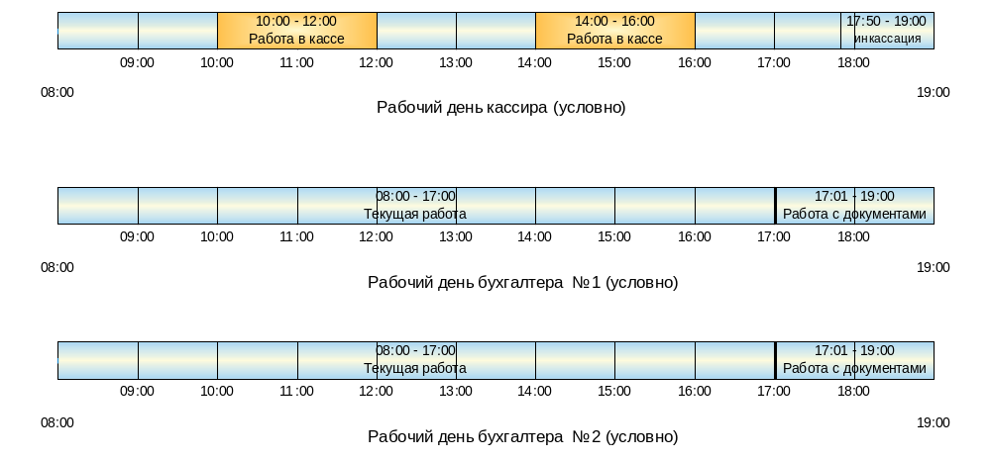

Диаграмма 2. Распределение рабочего времени при универсальных работниках:
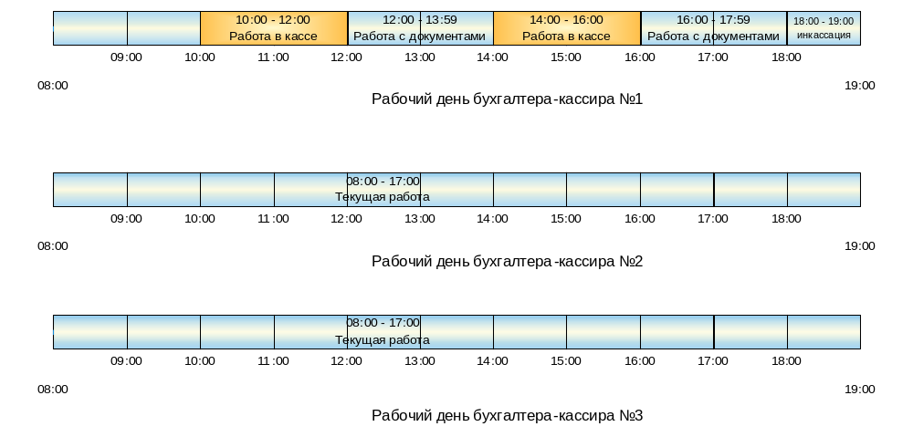

Видно, что, перераспределив работы, можно высвободить свободное время в конце рабочего дня двух бухгалтеров, загрузив работой вынужденно простаивавшего кассира. Мы словно «запломбировали» пустоты в рабочем дне одного работника переработками другого работника. Для этого все три работника должны быть как кассирами, так и бухгалтерами. То есть стать универсальными работниками для посменной работы, если потребуется.

Иногда наплывы работы связаны с неравномерностью прихода документов. Некоторые из них и действительно требуют обработки «день в день», зато другие могут быть обработаны в любое время в отчетном периоде. Так, возвратные накладные с качественным товаром должны быть обработаны сразу же, чтобы перед анализом остатков склад «бился». В то же время возвратные накладные с просроченным товаром могут быть введены и с некоторым опозданием на день-два, так как они приводят в соответствие документы дирекции и магазина, но не меняют остатки качественного товара на складе. Сосчитав количество возвратных накладных в предыдущем месяце, можно обрабатывать ежедневно среднее количество возвратных накладных, скажем 100, а не «гнать» все накладные день в день. Здесь мы тоже «пломбируем» недогруз одного работника, убирая перегруз другого работника, однако это одна и та же должность, но в различные дни.

Излишняя специализация вредна. В больших дирекциях бывают дневные и так называемые вечерние операторы. Первые вводят возвратные накладные, а вторые – заявки клиентов. И те и другие могут быть как перегруженными, так и простаивать. Разумно обучить операторов всем операторским функциям. Тогда и коллектив будет дружнее, и работа будет в срок выполнена, да и качество работы повысится ввиду возможности обмена опытом.

Дружный коллектив гораздо важнее любых правил. Тем более что понять проблему сотрудника можно намного лучше, если сам делаешь ту же работу. Хотя бы изредка. Получается, что универсализм сотрудников отдела позволяет не только уходить домой раньше, но и дружно выполнять работу вместе в случае возможных авральных ситуаций.

Примеры и замечания:
Был у меня в детстве один толстый трехцветный карандаш. В нем был составной стержень, разного цвета с каждой из трех сторон. С одной стороны зеленый, с другой - красный, с третьей – синий. Мне он очень нравился, только вот было у него два недостатка – тонкую линию не нарисуешь, и иногда неожиданно прорисовывался второй цвет. Так что универсальность тоже имеет свои обратные стороны в виде толщины карандаша и сложности рисования тонкой линии одного цвета.

Так что вам решать: платить «недорогому» кассиру или «дорогому» кассиру-бухгалтеру. С другой стороны, если у вас есть работы на 2.5 бухгалтера, а есть только 2 бухгалтера и кассир, то работа по схеме три бухгалтера-кассира реально экономит полставки бухгалтера. Это видно на приведенных выше схемах распределения рабочего времени. И вам принимать решение – сможет ли один человек быстро и качественно делать любую работу, если он у вас «и жнец, и швец и на дуде игрец».

Выжать воздух

После того, как у вас есть равномерность работы коллектива и коллектив сдружился, легко заметить, что отдел работает вместе. И когда весь отдел отдыхает вместе – это заметно. На складе такие простои наблюдать проще всего. Заблаговременному выявлению таких ситуаций помогает предварительное заполнение руководителем регламента работы подразделения в столбцах «часы» и «количество людей занятых в это время».

Первый шаг к реальной оптимизации рабочего времени склада можно условно назвать «выжать воздух». Суть – собрать все вынужденные простои вместе и вывести их за пределы рабочей смены. В этом случае можно реально предоставить высвободившиеся 2-3 часа для полноценного отдыха дома до или после смены. А все рабочее время будет действительно рабочим и оплаченным. Рассмотрим следующую диаграмму:

Диаграмма 3. График работы условного склада
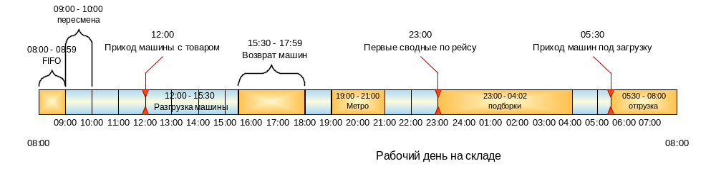

Красными маркерами с выносной надписью указаны события, к которым привязаны соответствующие работы. Ясно, что сдвигать работы можно только при условии возможности перемещать во времени эти внешние и внутренние события. Так, приход машины из Павлограда и приход машин под загрузку – это внешние события, а распечатывание первых сводных по рейсам – это внутренне событие. Сжатый рабочий день мог бы выглядеть, например, так:

Диаграмма 4. График работы условного склада после «компрессии»
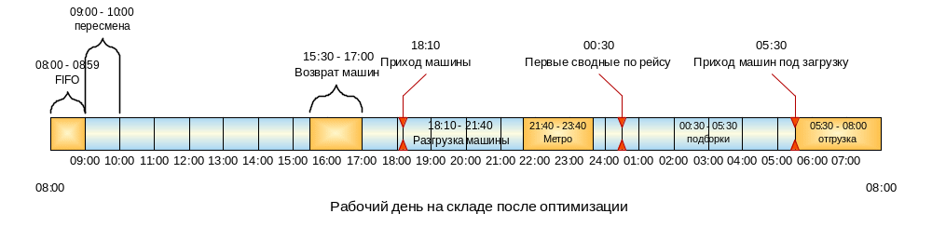

Здесь смена основного состава грузчиков с 18:00 до 9:00, а такие работы как пересмена и прием возвратного товара требуют максимум двух человек, которые, как видно, могут работать ежедневно. Понятно, что для «удаления воздуха» необходимо иметь возможность передвигать такие ключевые внешние события, как приход машины с товаром. Причем опоздание здесь недопустимо. Машина должна прийти точно в 18:10 или несколько раньше.

Например, в Симферополе рабочий день на складе начинается в 12:00 дня и заканчивается утреней отгрузкой и актом пересмены в 9:00 следующего дня. Таким образом, 3 часа времени отдано людям. Хуже, если эти три часа грузчик «честно спит» на работе за деньги предприятия. Бывают другие варианты, когда грузчики нужны утром – во время отгрузки и вечером – во время возврата машин из рейса. Такое окно в четыре часа сложно «выжать». Однако можно разорвать смену и вместо одной смены в 12 часов в день иметь две смены по 4 часа. Скажем – с 6 до10 и с 16 до 20. При одном постоянно присутствующем начальнике смены.

Иногда на складе создается резерв в грузчиках, вызванный нерегулярностью прихода машины с центрального склада. В случае опоздания все равно необходимо успевать отгрузить машину и вовремя начать подборку. Для этих целей и иногда набирается штат грузчиков, чтобы успеть «вовремя». Это не является лучшей практикой. Один из способов решения такой проблемы приведен в следующем разделе под названием «следовать за волной», а здесь остается сказать, что иногда можно достичь внутреннего порядка только путем устранения внешнего беспорядка. То есть необходимо требовать от поставщиков продукции работы по согласованному графику, допускающему приход на 30-40 минут ранее оговоренного срока и простой автомобиля, а не опоздание его на полчаса. То есть первый согласованный стандарт – это график прихода машин с завода.

Другой необходимый согласованный документ – это порядок укладки приходящей продукции в кузове автомобиля. В случае его нарушения поставщик должен предупредить во время выхода машины с завода о том, что машина уложена не по правилам и что понадобится дополнительные ресурсы для ее выгрузки. Ведь не так страшен прокол, как его неожиданность. Кстати, по итогам хронометража принято решение о создании и подписании такого стандарта, который будет учитывать совокупное время погрузки на заводе и выгрузки на складе филиала, а не только время погрузки на заводе, как это есть сейчас.

Примеры и замечания:
Внешний мир не ограничивается только заводом. То же самое относится и к сторонним поставщикам, и к так называемым транзитным грузам. Не хватает грузчиков для перегрузки транзитных грузов? А нужно добиться обязательного их прихода на поддонах. Кроме того, желательно привязать приход этих машин ко времени окончания выгрузки заводской машины, чтобы даже не пришлось завозить эти поддоны в склад. Так порядок из внешнего и внутреннего становится «сквозным», а ежедневная работа превращается в творческий процесс ежедневного улучшения жизни. Просто нужно замечать хорошие случайности и делать из них хорошую закономерность. К сожалению, порою нам привычнее сосредотачиваться на минусах.

Следовать за волной, или «Больше работы – больше грузчиков». Грузчики-экспедиторы следуют за волной товара.

После применения принципа «выжать воздух» в работе склада выясняется, что применение принципа равномерной загрузки в работе подразделения затруднено. Прием «универсализации» не срабатывает из-за большой разницы в объеме работы в течение дня. Время выполнения работ по разгрузке товара, пришедшего с завода, ограничено временем нагрева товара. Время подборки товара для отгрузки ограничено с одной стороны моментом окончания обработки накладных, а с другой стороны – моментом прихода машин под загрузку. В это время должно быть как можно больше рабочих рук. В то же время такие работы как проведение акта пересмены, прием машин с рейса, требуют максимум двух человек. Итак, имеем противоречие – грузчики нужны, когда много работы, и не нужны, когда работы меньше.

Диаграмма 5. Количество работающих грузчиков в зависимости от объема работ
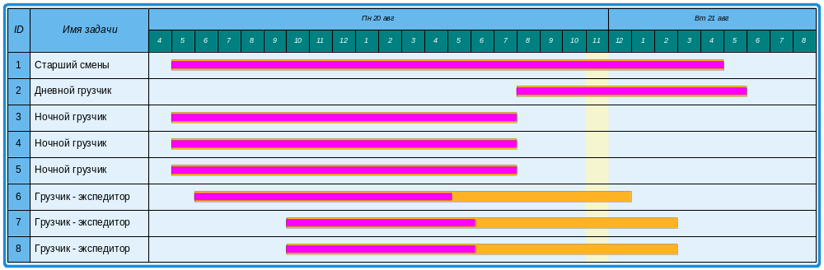

Видно, как с нарастанием объема работ увеличивается количество рабочих рук, и с уменьшением – уменьшается.

На дигамме приведены рабочие часы и время выхода конкретных людей. Здесь принцип универсализации применен на уровне между двумя подразделениями. По сути человек работает часть смены грузчиком, а вторую часть смены – экспедитором. Фактически тот же результат достигается и при условии найма двух различных людей на неполную ставку. В 5 вечера приходит автомобиль и начинается его разгрузка, которая заканчивается к 10 вечера. К этому моменту приходит еще 2 человека и все вместе начинают подбирать сводные по маршруту на поддоны, тогда в 3 часа и в 6 часов утра грузчики-экспедиторы уезжают, переодеваясь в экспедиторов, а остальные продолжают отгрузки и осуществляют расстановку товаров по FIFO и уборку территории. Затем их смена заканчивается, и приходит дневной грузчик, который работает в первую смену всю неделю. Остальные работают через сутки-двое с учетом общего количества рабочих часов в месяц.

Совмещение грузчика и экспедитора в одном лице имеет много преимуществ, обеспечивающих жизненность организации. Наличие у грузчика перспективы карьерного роста по лестнице «грузчик-экспедитор-торговый-супервайзер» позволяет через мостик должности «грузчик-экспедитор» легко пополнять кадры в случае увольнения торгового представителя. Вообще эта здоровая идея дает следующие оживляющие организацию последствия:
- упрощает знакомство экспедиторов с продукцией «ФАННИ»
- торговый (в прошлом экспедитор) уже знаком с клиентом и сразу вступает в работу, без затянутого периода «налаживания контактов»
- позволяет поднимать по карьерной лестнице проверенных людей
- «новый» торговый представитель легко вписывается в коллектив, т.к. он давно уже член этого коллектива
- повышает взаимопонимание всей организации, т.к. торговый прекрасно понимает особенности работы практически на каждом месте
- повышает лояльность сотрудников ввиду наличия реальной карьерной перспективы
- сплачивает и оздоравливает коллектив

Примеры и замечания:
Здесь мы нечаянно дошли до рационализаторского предложения для карандашей и красок. И хотя они не имеют никакого отношения к трудовым ресурсам, опишу работу принципа в жизни. Если применить принцип «следования за волной» к ситуации с недостающим голубым карандашом, то выясняется, что необходимо продавать карандаши не только наборами, но и в россыпь, чтобы, исписав любимый цвет, его можно было купить отдельно, а не идти в магазин за новым набором. Другие возможные решения – карандаши разной длины или наборы красок с различным размером ванночек акварельных красок. Например, известно, что зеленая краска используется интенсивнее. Эти шутливые рационализаторские предложения имеют право на жизнь. Есть магазины, где карандаши одного производителя продаются как в наборах, так и по одному. Главное – верить, что все возможно улучшить. Не принимать мир застывшим.

Принцип перелива времени (разница в цене времени)
Грузчики вместо экспедиторов

Как правило, принцип Парето работает, поэтому и анализируется все «самое-самое». Проанализировав самое большое и самое маленькое, можно составить картинку, качественно описывающую все разнообразие мнений. Сравнив производительности грузчиков в различных филиалах, были выделены самые «производительные» и самые «непроизводительные». Естественно, за единицу измерения производительности труда грузчиков изначально было взято общепринятое – килограммы.

Приехав в один из самых «непроизводительных» складов, выяснил, что здесь собирают в 2.5 раз больше подборок, чем в самой «производительной». То есть, если измерять производительность грузчиков не в тонах, а в количестве подобранных на поддон наименований, то так замеренная производительность заметно выравнивается. То есть дело не в грузчиках, а в количестве отдельных подборок, собираемых складами. Так, в Харькове в одну машину шло 1.28 подборки, то в Симферополе – 2.25. Грузчик брал список, собирал все 70-80 позиций на поддон и снова брал новый список…

Выяснение причин такого увеличения подборок дало следующее: экспедиторы попросили отдельно подбирать крупные магазины, все подборки весом более 100 кг, и важные точки, находящиеся на одной территории. Так обеспечивается более качественная и более быстрая работа экспедитора на маршруте. Главное, что при этом стало больше довольных клиентов. Хотя бы для одного из них в каждом рейсе экспедитор проводил отгрузку мгновенно, просто выдав всю подборку сразу, не отсчитывая по накладной каждый сырок. При этом один экспедитор обслуживал большее количество точек. Все приведено в следующей таблице:

Дирекция | Средне количество точек в маршруте | Количество маршрутов | Средний вес | Количество подборок
Харьков | 12.5 | 14 | 663 | 18
Крым | 16.9 | 16 | 735 | 36

Видно, что за смену в Крыму обслуживается почти 17 точек каждым экспедитором, а в Харькове – 12.5, что на 26% меньше. Таким образом, в Крыму понадобится на 26% меньше автомобилей, чем в Харькове для обслуживания того же количества торговых точек

Назовем такую ситуацию «перетекание рабочего времени». Когда для ускорения одной операции приходится делать дополнительные предварительные работы на предыдущем этапе. Здесь для ускорения работы экспедитора часть работы по подборке отдельного клиента выполнена грузчиками на складе. В случае, когда стоимость работы грузчика меньше, чем стоимость работы водителя плюс стоимость экспедитора + затраты на автомобиль, то такое решение вполне оправдано.
Пример. Предположим, что в Харькове можно за счет увеличения трудозатрат на подборку в 2.25 / 1.28 = 1.76 раз, сократить потребность в машинах в 17 / 12.5 = 1.36 раза. Здесь 2.25 и 1.28 это количество отдельных подборок в одном автомобиле в Симферополе и в Харькове соответственно. Числа 17 и 12.5 – количество точек, обслуживаемое одной машиной в Симферополе и Харькове.
Тогда нам в критические часы с 22:00 до 8:00 понадобится не 6 человек, а 6 * 1.76 = 10.6 человек. То есть плюс 4-5 работников. В то же время машин понадобится меньше: 14 / 1.36 = 10.3 автомобиля. То есть на 3-4 меньше. В данном конкретном случае получается, что практически пять дополнительных грузчиков экономит три-четыре автомобиля. Понятно, что это не жесткое утверждение, а направление для размышлений.

Общий вывод таков: красивые организационные решения появляются там, где есть ограничения. Желание их преодолеть и выполнить поставленную задачу дает решение, нежелание – возможность для отговорок. Значит, если есть основание для отговорок, полдела сделано. Остальное – только от желания повернуться к проблеме лицом.

Таблицы производительностей некоторых операций
Таблица №1. Грузчики. Производительность разгрузки автомобилей
Дирекция | Разгружено тонн | Время разгрузки | Тонн в час | Грузчиков | тонн в час на человека
Днепр | 14,4 | 3:30 | 4,1 | 5 | 0,82
Харьков | 7,5 | 2:00 | 3,8 | 5 | 0,75
Крым | 18,0 | 5:00 | 3,6 | 5 | 0,72

Таблица №2. Грузчики. Производительность подборки товаров.
Дирекция | формула | Общий резерв времени
Днепр | 5 мин + x * 0.75 мин | 30%
Харьков | 6 мин + x * 0.33 мин | 18%
Крым | 3 мин + x * 0.50 мин | 15%

Где x – количество строчек в сводной по маршруту. Видно, что в разных дирекциях при различной геометрии складов и обученности грузчиков получаются различные усредненные формулы. Усредненные по дирекции показатели в этой таблице построены только для Симферополя. В Днепропетровске и Харькове двух дирекциях строились формулы для одного грузчика, правда, лучшего. К тому же замеры в Днепропетровске были проведены для накладных по «Метро», которые обычно делаются дольше.

От чего так разнятся показатели? Первое слагаемое включает в себя:
- время ознакомления со сводной по маршруту,
- время выбора поддона и его установки на роклу,
- время установки поддона на место, удобное для дальнейшей выгрузки,
- возможное время переезда из одного склада в другой.
Все факторы, кроме первого, зависят от организации работы на складе, геометрии складских помещений, широты проходов, а также удобства расположения рампы.

Второе слагаемое зависит от:
- количества строк в сводной накладной по маршруту (а значит и от общего ассортимента в дирекции)
- скорости подбора одной позиции.

Если ограничить ассортимент продукции не в силах дирекции, то скорость подбора одной позиции зависит как от биологических особенностей грузчика, так и удобства расположения товаров на стеллажах. В Харькове этот показатель наилучший. Кроме того, работы по сортировке товаров по методу FIFO делается очень быстро, т.к. новые товары просто ставятся под противоположную стенку в складе, точно напротив имеющихся остатков. То есть склад достаточно узкий, чтобы можно было взять требующуюся продукцию как с левой, так и с правой стороны. Отгрузив всю «старую» продукцию от одной стены, освобождается место для размещения новой продукции. Это применяется только для скоропортящейся продукции – сырки и творожные массы. Остальные продукция хранится в отведенных местах с указанием сроков и FIFO осуществляется обычным образом – перестановкой старой продукции перед новой.

Когда идет отборка, то одновременно с двух сторон не мешая друг другу может отбираться несколько поддонов, так как товар фактически дважды расставлен в идентичном порядке. При этом стеллажи стоят на расстоянии двух шагов. То есть можно брать как с лева так и справа. Однако ширина достаточная для свободного проезда двух рокл. Запас товара минимален и после отгрузки товаров со старыми сроками практически не остается. Кроме того, наклоняться на пол за каждой позицией не нужно, так как самый ходовой товар располагается на уровне груди.

Напомню, как именно там располагается товар. Рассмотрим следующую схему:

1
2
3
4
5
6
7
8
1
2
3
4
5
6
7
8
Свежая продукция
Вчерашняя продукция

Немаловажным фактором является личная заинтересованность грузчика и командный стиль работы. Наличие перспектив карьерного роста в направлении торгового представителя делает работника более «рьяным» на складе. Работая грузчиком, он помнит, что в торговые представители отбирают «лучших грузчиков». Стоит обратить на это внимание при найме грузчиков на работу и отдавать предпочтение тем, кто действительно заинтересован в дальнейшем карьерном росте в стенах региональной дирекции.

Измерение времени работы грузчика по данной схеме позволяет более точно подходить к определению его загрузки. Так, подборка одинакового по весу товара, но при вдвое большем ассортименте, реально займет почти в два раза больше времени.

В различных дирекциях различное количество подборок на одного экспедитора и на одного грузчика. Если в Днепропетровске грузчик подбирает 2-3 больших подборки, то в Симферополе один грузчик подбирает 4-5 маленьких подборок. Харьков занимает промежуточное положение. В этой же таблице факультативно добавлен столбец общего вынужденного простоя грузчиков, не считая времени отведенных перерывов.

Таблица №3. Операторы. Производительность основных операций (операций в час)
Дирекция | Набивка заявок | Набивка заявок (позиции) | Ввод возвратных накладных
Днепр | 28 | 475 | 17
Харьков | 48 | 1530 | 14
Крым | 45 | 780 | 13.3

Кассир. Ниже приведен примерный расчет времени загрузки кассира:
Инкассация: 40минут (до часа)
Прием денег у экспедиторов и торговых:
- время приема одного экспедитора можно рассчитать примерно по следующей формуле: 2 минуты на пересчет денег, и открытие документов + 40 секунд на каждую чековую накладную с распечаткой чека. То есть (2 + 0.7*х) минут. Где х – количество чековых накладных.
Ведение кассовой книги: входит в 2 минуты на прием денег в предыдущем пункте.

Приложение 1. Приемы ТРИЗ, относящиеся к данному тексту.

Прием 10. Принцип предварительного действия
Основополагающий закон для приёма: Конфликт легче предупредить, чем разрешить.
а) заранее выполнить требуемое действие (полностью или хотя бы частично);
б) заранее расставить объекты так, чтобы они могли вступить в действие без затраты времени на доставку и с наиболее удобного места.

Прием 6. Принцип универсальности
объект выполняет несколько разных функций, благодаря чему отпадает необходимость в других объектах

Прием 20. Принцип непрерывности полезного действия
а) вести работу непрерывно (все части объекта должны все время работать с полной нагрузкой);
б) устранить холостые и промежуточные ходы.

Прием 2. Принцип вынесения
отделить от объекта “мешающую” часть (“мешающее” свойство) или, наоборот, выделить единственно нужную часть (нужное свойство).

Прием 23. Принцип обратной связи
Основополагающий закон – обратная связь обеспечивает реагирование
а) ввести обратную связь;
б) если обратная связь есть, изменить ее.

Прием 26. Принцип копирования
Основополагающий закон – модель проще менять, чем объект
а) вместо недоступного, сложного, дорогостоящего, неудобного или хрупкого объекта использовать его упрощенные и дешевые копии;
б) заменить объект или систему объектов их оптическими копиями (изображениями). Использовать при этом изменение масштаба (увеличить или уменьшить копии);
в) если используются видимые оптические копии, перейти к копиям инфракрасным и ультрафиолетовым.

Прием 16. Принцип частичного или избыточного действия
Обобщенный аналог закона Парето
если трудно получить 100% требуемого эффекта, надо получить “чуть меньше” или “чуть больше” — задача при этом существенно упростится.

Всего насчитывают 40 приемов и 11 способов решения противоречий. Но для простоты можно считать, что противоречия можно разрешать, проводя изменения с системой:
в пространстве,
во времени,
в структуре.
Основной ресурс решения противоречия, как правило, «зашит» в самом противоречии. Поэтому и говорят, что правильная формулировка проблемы – это половина ее решения.

Приложение 2. Алгоритм оптимизации использования трудовых ресурсов в подразделении.
Шаг 1. Ознакомиться со всеми работами, описанными в регламенте работы подразделения.
Шаг 2. Выяснить у начальника подразделения распределение персональной ответственности сотрудников за каждую конкретную функцию.
Шаг 3. Обеспечить выполнение всех функций путем перераспределения работ или (если надо) набором новых или дополнительных сотрудников.
Шаг 4. Заполнить в регламенте работы подразделения временные интервалы выполнения каждой из работ.
Шаг 5. Определить места вынужденного простоя и причины переработок. Возможно, простое смещение рабочего дня части сотрудников решит вопрос.
Шаг 6. «Выжать воздух». То есть перенести время начала внешних событий (приход машины, отправка документов, и т.п.) на время, обеспечивающее непрерывность полезного действия.
Шаг 7. Добиться равномерной загрузки работников подразделения, для этого можно использовать повышение универсализации работников. Возможна передача части неквалифицированной работы из подразделений с высокой загрузкой в подразделения с низкой загрузкой. Например – подбор документов и подготовка пакета документов на завод; заблаговременная упаковка продукции для «Метро».
Шаг 8. Определить оставшиеся пики загрузки и нанять на эти часы работников на полставки, треть ставки или почасово.
Шаг 9. Определить наиболее затратные участки в движении товара и применить принцип «вынесения» или «предварительного действия», обеспечивающие перелив сложности и части затрат рабочего времени на предыдущие или последующие этапы. Так, если каждая торговая точка подбиралась бы в отдельную упаковку, то работа экспедитора сводилась бы к простой выдаче готовых упаковок. Это в ряде случаев существенно сократило бы время отгрузки товаров.
Шаг10. Сравнить производительности работников с лучшими показателями по всем филиалам и найти причины существенных отклонений. Если причина – биологические особенности сотрудника, то найти ему более подходящую работу на филиале или заменить его новым.

[1] Ссылки: http://www.natm.ru/triz/kurs_tam.htm
http://www.natm.ru/triz/trizz/triz1_02.htm

Часто выгоднее вместо двух сотрудников, работающих в разных подразделениях на полставки использовать одного универсального сотрудника. Так сотрудник как бы «следует за волной» работы, или в данном случае – за товаром. Это позволяет иногда получить дополнительные системные плюсы, как в случае с грузчиком-экспедитором.

